 | 後 発 品 |  |  | 標 準 品
会社名 | 株式会社フェルゼンファーマ
製品名 | ロラタジン錠10mg「フェルゼン」 |  |  | クラリチン錠10mg
薬価 | 16.30円／錠 |  |  | 37.50円／錠
薬価の差 | 37.50－16.30 ＝ 21.20円／錠
成分名 | ロラタジン
規格 | 1錠中、ロラタジン10mgを含有する。
薬効分類名 | 持続性選択H₁受容体拮抗・アレルギー性疾患治療剤
効能・効果 | アレルギー性鼻炎、 蕁麻疹、皮 膚疾患（湿疹・皮膚炎、皮膚そう痒症）に伴うそう痒
用法・用量 | 成人： 通常、ロラタジンとして1回10mgを1日1回、食後に経口投与する。  なお、年齢・症状により適宜増減する。  小児： 通常、7歳以上の小児にはロラタジンとして1回10mgを1日1回、食後に経口投与する。
添加物 | 乳糖水和物、トウモロコシデンプン、アルファー化デンプン、ステアリン酸マグネシウム |  |  | 乳糖水和物、トウモロコシデンプン、ステアリン酸マグネシウム
製品の性状 |  | 直 径 | 厚 さ |  |  | 質 量 | 識別コード
 | ロラタジン錠10mg  「フェルゼン」  白色、円形の割線入り素錠 | 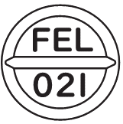  6.5mm | 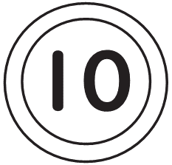  2.3mm |  |  | 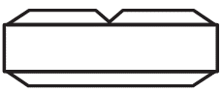  100mg | FEL021
 | クラリチン錠10mg  白色、  円形の割線入り素錠 | 6.5mm | 2.6mm |  |  | 100mg
先発品との  同等性 | 溶出試験（試験液：ｐH1.2）  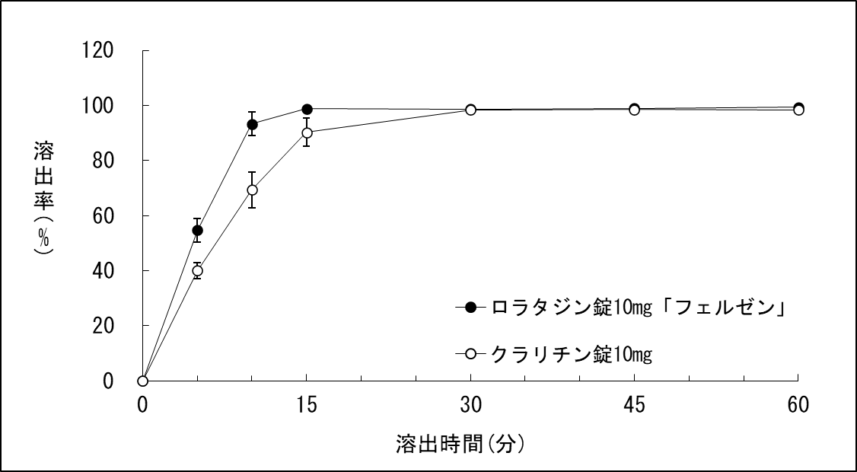  両製剤で溶出挙動の類似性が確認された。 |  |  |  | 血中濃度比較試験（ヒト、絶食時投与）  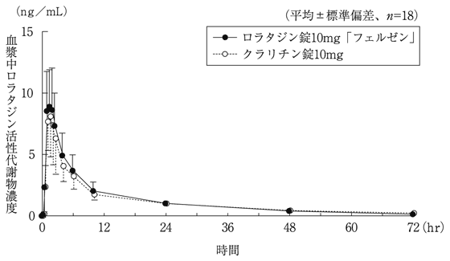  両製剤の生物学的同等性が確認された。
備 考
連絡先
（2024.06）

